ТИПОВОЕ КОНКУРСНОЕ ЗАДАНИЕ
ДЛЯ РЕГИОНАЛЬНЫХ ЧЕМПИОНАТОВ
ЧЕМПИОНАТНОГО ЦИКЛА 2021–2022 ГГ.
КОМПЕТЕНЦИИ
«ЭКСПЛУАТАЦИЯ СУДОВ ВОДНОГО ТРАНСПОРТА»
ДЛЯ ОСНОВНОЙ ВОЗРАСТНОЙ КАТЕГОРИИ
16-22 ГОДА

Конкурсное задание включает в себя следующие разделы:
- Форма участия в конкурсе 2
- Общее время на выполнение задания 2
- Задание для конкурса 2
- Модули задания и необходимое время 4
- Критерии оценки 18

1. ФОРМЫ УЧАСТИЯ В КОНКУРСЕ
Командный конкурс.
Конкурсное задание выполняется командой (Экипажем), состоящей из двух Конкурсантов, являющихся студентами (курсантами) образовательных организаций среднего профессионального образования, обучающихся по профессиям:
- судоводитель;
- судомеханик.

2. ОБЩЕЕ ВРЕМЯ НА ВЫПОЛНЕНИЕ ЗАДАНИЯ
Общее время на выполнение всех модулей Конкурсного задания - 15 часов.

3. ЗАДАНИЕ ДЛЯ КОНКУРСА
Содержанием Конкурсного задания являются шесть модулей, предусматривающих последовательное выполнение:
- практических задач по маневрированию и морским судном, для обеспечения безопасного расхождения с другим судном, графическому счислению пути судна, с определением местоположения судна различными способами, и надлежащим оформлением графического счисления;
- мероприятий по управлению судном (составом судов) на внутренних водных путях в различных путевых условиях;
- работ по обслуживанию и ремонту судовых энергетических установок и другого судового оборудования;
- мероприятий по борьбе за живучесть судна, в том числе с элементами пожарно-прикладного спорта, действий по оставлению судна, и оказанию первой помощи пострадавшим;
- такелажных работ.
Окончательные аспекты критериев оценки уточняются членами жюри. Оценка производится отдельно за каждый модуль, с итоговым суммированием.
Если участник конкурса не выполняет требования техники безопасности, подвергает опасности себя или других Конкурсантов, такой участник может быть отстранен от конкурса.
Время и детали Конкурсного задания в зависимости от конкурсных условий могут быть изменены членами жюри.
4. МОДУЛИ ЗАДАНИЯ И НЕОБХОДИМОЕ ВРЕМЯ
Модули и время сведены в таблице 1
Таблица 1.
№ п/п | Наименование модуля | Рабочее время | Время на задание
1 | Модуль А:  Морское судовождение | С1-С3 09.00-12.00 | 3 часа
2 | Модуль В:  Судовождение на внутренних водных путях | С1-С3 13.00-16.00 | 3 часа
3 | Модуль C:  Техническое обслуживание судовых энергетических установок | С1-С3 09.00-12.00  13.00-16.00 | 3 часа
4 | Модуль D:  Ремонт судового оборудования | С1-С3 09.00-12.00  13.00-16.00 | 3 часа
5 | Модуль Е:  Борьба за живучесть судна и оказание первой помощи пострадавшим | С1-С3 16.30-17.30 | 1 час
6 | Модуль F:  Такелажные работы | С1-С3 16.30-18.30 | 2 часа

Каждый Экипаж в ходе соревновательных дней должен выполнить все 6 модулей Конкурсного задания. Последовательность выполнения модулей Конкурсного задания для каждого Экипажа определяется путём жеребьёвки.

Модуль А:
Морское судовождение
Время выполнения модуля: 3 часа
Задание
Выполняется с использованием навигационного тренажера, морских навигационных карт, маневренных планшетов и прокладочного инструмента.
А1. Маневрирование и управление судном с использованием маневренного планшета.
По заданным, либо снятым с экрана РЛС, значениям пеленг/дистанция цели, Конкурсантам необходимо:
- произвести расчет кратчайшей дистанции сближения (Дкр);
- оценить опасность сближения;
- произвести расчет времени сближения на кратчайшую дистанцию (Ткр);
- произвести расчет скорости цели Vц;
- произвести расчет курса цели Кц;
- рассчитать безопасный курс (Кс без) на расхождение без изменения скорости (Vн).
А2. Графическое счисление пути с определением местоположения судна
Конкурсантам необходимо:
- наносить на карту точки по заданным координатам;
- рассчитывать и наносить на карту истинные, компасные курсы и путевые углы;
- рассчитывать пройденное расстояние с учетом поправки (коэффициента) лага;
- определять местоположение судна по заданным радиолокационным пеленгам и дистанциям;
- выполнить переход с карты на карту по координатам;
- определить координаты точки прибытия (постановки на якорь).
Задание выполняется путем заполнения следующей таблицы:
Т опер. | ОЛ | ϕ  (N) | λ  (Ε) | ИК | V  (уз) | Sk  (миль) | Tk  (мин) | С (невязка,  кбт) | Ориен-р | ИП | Д  (кбт)
1. Нанесение места снятия судна с якоря по заданным координатам
 |  | задана | задана | -
2. Прокладка истинного курса судна (не менее 2-х), определение времени пути, расчет оперативного времени и отсчета лага
00.00 | 0 |  |  | задан | задана | задано | ?
3. Определение места судна по двум пеленгам, определение невязки
 |  | ? | ? |  |  |  |  | ? | задан | задан | -
 |  |  |  |  |  |  |  |  | задан | задан | -
4. Прокладка истинного курса судна (не менее 2-х), определение времени пути, расчет оперативного времени и отсчета лага
? | ? |  |  | задан | задана | задано | ?
5. Определение места судна по пеленгу и дистанции, определение невязки
 |  | ? | ? |  |  |  |  | ? | задан | задан | задана
6. Прокладка истинного курса судна (не менее 2-х), определение времени пути, расчет оперативного времени и отсчета лага
? | ? |  |  | задан | задана | задано | ?
7. Определение места судна по двум дистанциям и пеленгу, определение невязки
 |  | ? | ? |  |  |  |  | ? | задан |  | задана
 |  |  |  |  |  |  |  |  | задан |  | задана
 |  |  |  |  |  |  |  |  | задан | задан | -
8. Прокладка истинного курса судна (не менее 2-х), определение времени пути, расчет оперативного времени и отсчета лага
? | ? |  |  | задан | задана | задано | ?
9. Определение места судна по пеленгу и дистанции, определение невязки, переход на другую карту
 |  | ? | ? |  |  |  |  | ? | задан | задан | задана
10. Прокладка истинного курса судна (не менее 2-х), до места постановки на якорь, определение времени пути, расчет оперативного времени и отсчета лага
? | ? |  |  | задана | задана | задано | ?
11. Определение места постановки судна на якорь по трем пеленгам, либо другим способом, определение невязки
 |  | ? | ? |  |  |  |  | ? | задается
Примечание: задачи, поставленные в таблице, корректируются, в зависимости от выбранной навигационной карты, и выбранного пути движения судна, без изменения сути указанного задания и его формы.

Модуль B:
Судовождение на внутренних водных путях
Время выполнения модуля: 3 часа
Задание
На одном из мостиков навигационного тренажера Конкурсантам необходимо:
- до начала движения включить и настроить УКВ-радиостанцию на рабочем канале;
- до начала движения в условиях ограниченной видимости, включить и настроить РЛС и ходовые огни;
- провести грузовой теплоход (состав судов) по заданному участку реки вниз по течению, в дневное время, в том числе, в условиях ограниченной видимости (туман, видимость не более 100 м), в заданном месте произвести оборот и провести грузовой теплоход (состав судов) вверх по течению, по этому же участку, в ночное время, не допуская посадок на мель, касания плавучих навигационных знаков и других препятствий, с учетом наличия ветра и неправильных (свальных, прижимных, затяжных) течений;
- при подходе к непросматриваемому участку объявлять по УКВ - связи о местоположении и направлении движения судна;
- использовать звуковую сигнализацию при подходе к непросматриваемому участку;
- осуществлять расхождение со встречными судами в соответствии с Правилами плавания судов по ВВП;
- правильно выбрать место оборота с учетом течения, границ рейда и судового хода;
- объявить по УКВ-радиосвязи о намерении выполнять оборот и использовать звуковую сигнализацию;
- выполнить оборот в пределах судового хода и границ рейда;
- правильно выбрать место якорной стоянки за пределами судового хода для постановки судна (состава) на два носовых якоря;
- определить глубину в месте якорной стоянки и необходимую длину якорной цепи к отдаче, отдать якоря;
- правильно уложить якоря на грунт (первым- якорь, ближний к судовому ходу, не допуская перекрещивания якорных цепей);
- не допустить чрезмерного натяжения и разрыва вытравленной якорной цепи, погасить инерцию и остановить состав.
Примечание:
- участок реки и тип судна (состава) определяют эксперты, в день С-1, из вариантов, имеющихся в базе навигационного тренажера;
- подготовка к началу движения (В1) и проводка судна (состава) (В2) выполняются при неработающей системе ЭКНИС, постановка судна на якорь (В3) выполняется с использованием системы ЭКНИС.

Модуль C:
Техническое обслуживание судовых энергетических установок
Время выполнения модуля: 3 часа
Задание
На одном из цилиндров судового дизельного двигателя произвести замену компрессионных и маслосъемного колец на поршне, регулировку тепловых зазоров привода клапанов, проверку и регулировку давления впрыска форсунки.
С1 Замена компрессионных и маслосъемного колец на поршне
Конкурсантам необходимо:
- произвести внешний осмотр судового дизеля;
- отсоединить трубопроводы (арматура системы охлаждения, газоотвода, топливная), впускной и выпускной коллекторы, отвернуть болты крепления и снять крышку блока цилиндров;
- вскрыть лючки картера соответствующей шатунно-поршневой группы;
- подвести соответствующую шатунно-поршневую группу к верхней мертвой точке;
- отсоединить шатунно-поршневую группу от коленчатого вала и вынуть из цилиндра;
- снять кольца с поршня;
- на вновь устанавливаемых поршневых кольцах проверить зазор в замках и прихватывание в канавках;
- установить кольца на поршень с использованием пластин и проверить угол расположения замков;
- проверить правильность установки верхнего вкладыша шатуна;
- вставить шатунно-поршневую группу в гильзу цилиндра с использованием конуса для сжатия поршневых колец;
- установить нижнюю крышку шатуна с вкладышем, затянуть шатунные болты с помощью динамометрического ключа на соответствующий момент затяжки;
- провернуть коленчатый вал на 360⁰ для проверки;
- закрыть крышки лючков, установить на штатное место крышку цилиндров, впускной и выпускной коллекторы, трубопроводы, затянуть все крепления.
С2 Регулировка тепловых зазоров привода клапанов
Конкурсантам необходимо:
- провернуть коленчатый вал по часовой стрелке до перекрытия клапанов цилиндра;
- выбрать щуп для проверки зазора впускного клапана, в соответствии с инструкцией по эксплуатации двигателя;
- проверить тепловой зазор впускного клапана;
- при необходимости отрегулировать тепловой зазор впускного клапана и повторно проверить зазор;
- выбрать щуп для проверки зазора выпускного клапана, в соответствии с инструкцией по эксплуатации двигателя;
- проверить тепловой зазор выпускного клапана;
- при необходимости отрегулировать тепловой зазор выпускного клапана и повторно проверить зазор;
С3 Проверка и регулировка давления впрыска форсунки
Конкурсантам необходимо:
- снять с соответствующего цилиндра двигателя форсунку с уплотнительными прокладками;
- установить и закрепить форсунку на опрессовочном стенде;
- определить давление впрыска форсунки;
- сравнить давление впрыска форсунки с требуемым инструкцией по эксплуатации;
- отрегулировать давление впрыска форсунки в соответствии с требуемым инструкцией по эксплуатации;
- снять форсунку со стенда, установить и закрепить форсунку с прокладкой на двигатель;
- установить колпаки на крышки цилиндров и завернуть болты крепления колпаков;
- произвести осмотр двигателя, убрать инструменты, ветошь и др., доложить о готовности.
С4 Определение и регулировка угла опережения подачи топлива
Конкурсанту необходимо:
- открыл индикаторные краны на один оборот (при наличии);
- переместить рычаг управления ТНВД в положение максимальной подачи топлива;
- удалить воздух из топливной системы с помощью ручного топливоподкачивающего насоса;
- установить моментоскоп на штуцер 1-ой секции ТНВД;
- установить риску на маховике напротив указателя на корпусе картера в соответствии с началом подачи впрыска топлива 1-ой секции ТНВД;
- зафиксировать момент начала подачи топлива по моментоскопу;
- сравнить показания угла начала впрыска на градуировке маховика со значением угла, указанного в инструкции по эксплуатации дизеля;
- при отличии угла опережения подачи топлива от указанного в инструкции по эксплуатации, произвести его регулировку.
- установить на место топливную трубку высокого давления на штуцер 1-ой секции ТНВД;
- закрыть индикаторные краны (при наличии);
- произвести осмотр двигателя, убрать инструменты, ветошь и т. П., доложить о готовности.
Примечание:
- модуль выполняется в личной спецодежде и обуви Конкурсантов (пар. 8.2. Технического описания);
- по решению экспертной группы, модуль может выполняться без наличия на двигателе колпаков, коллекторов, с открытыми картерными лючками (в зависимости от сложности конструкции двигателя);
- при выполнении заданий модуля падение, в ходе работы, любого инструмента, крепежа, запчастей влечет снижение оценки за выполняемый аспект.
Модуль D:
Ремонт судового оборудования
Время выполнения модуля: 3 часа
Задание
На центробежном насосе заменить крыльчатку с выполнением всех сопутствующих операций.
D1 Разборка насоса
Конкурсантам необходимо:
- снять полумуфту с конца вала и переднюю крышку корпуса насоса;
- снять крыльчатку, открутить гранд-буксу, освободить вал от уплотнения сальника;
- извлечь вал из корпуса насоса, установить вал насоса в слесарные тисы, снять с вала два подшипника, втулки и уплотнительные крышки;
- из шпоночного паза вала извлечь старую стальную шпонку.
D2 Сборка насоса
Конкурсантам необходимо:
- в шпоночный паз вала установить новую стальную шпонку;
- установить на вал два подшипника, смазать смазкой;
- установить вал в корпус насоса, втулки и уплотнительные крышки;
- установить и закрепить крыльчатку на валу гайкой;
- установить прокладку и переднюю крышку на корпус насоса;
- на поверхность вала наложить кольца уплотнения сальника и подтянуть их гайками гранд-буксы;
- на другом конце вала, на шпонку установить полумуфту и закрепить ее гайкой.
Примечание:
- модуль выполняется в личной спецодежде и обуви Конкурсантов (пар. 8.2. Технического описания);
- при выполнении заданий модуля падение, в ходе работы, любого инструмента, крепежа, запасных частей влечет снижение оценки за выполняемый аспект.

Модуль E:
Борьба за живучесть судна и оказание первой помощи пострадавшим
Время выполнения модуля: 1 час
Задание
За наименьший отрезок времени экипироваться в боевую одежду пожарного, выполнить боевую проверку и включение в изолирующие дыхательные аппараты, выполнить задачи эстафеты с элементами пожарно-прикладного спорта в установленное время (в зависимости от условий выполнения эстафеты).
Е1. Экипировка в боевую одежду пожарного за наименьший отрезок времени
До начала выполнения модуля конкурсанты должны произвести проверку и укладку на рабочем столе комплектов боевой одежды пожарного, произвести скатку пожарного рукава и укладку его вместе со стволом на обозначенное место.
Конкурсантам необходимо:
- экипироваться в БОП (норматив - 25 с, время останавливается после готовности обоих Конкурсантов);
- куртку застегнуть на все крючки;
- лямки штанов - на плечах;
- пояс застегнуть и заправить под пряжку;
- подбородочный ремень каски подтянут.
Е2. Выполнение рабочей проверки и включение в изолирующие дыхательные аппараты
Конкурсантам необходимо:
1) Произвести внешний осмотр ИДА на отсутствие дефектов:
- воздушных шлангов;
- лицевого уплотнителя панорамной маски;
- стекла панорамной маски;
- ремней панорамной маски;
- баллона, с редуктором;
- основания подвесной системы;
- ремней подвесной системы;
- манометра.
2) Произвести проверку:
- надежности соединения панорамной маски с легочным автоматом;
- надежности соединения шланга с легочным автоматом;
-надежности соединения вентиля баллона с редуктором.
3) Произвести проверку панорамной маски ИДА на герметичность.
4) Нажать кнопку легочного автомата ИДА.
5) Открыть вентиль баллона, убедиться в наличии рабочего давления воздуха.
6) Проверить исправность легочного автомата.
7) Проверить наличие избыточного давления под маской.
8) Проверить исправность сигнального устройства.
9) Повесить панорамную маску на шею.
10) Надеть подвесную систему с баллоном на плечи, подтянуть по размеру плечевые ремни.
11) Подогнать по размеру и застегнуть поясной ремень.
12) Ослабить лямки панорамной маски.
13) Нажать кнопку легочного автомата ИДА.
14) Открыть вентиль баллона, убедиться в наличии рабочего давления воздуха.
15) Надеть панорамную маску, не допуская «перехлеста» ремней панорамной маски.
16) Подогнать ремни панорамной маски по размеру головы.
17) Произвести включение в ИДА.
Е3. Эстафета с элементами пожарно-прикладного спорта
1. Содержание эстафеты (выполняется в течение 1,5 мин):
1) Конкурсанты, экипированные в БОП, производят включение в ИДА.
Конкурсант № 1 производит раскатку пожарного рукава (15 м) на всю длину, при этом, присоединяет к нужному концу рукава пожарный ствол и подаёт Конкурсанту № 2 сигнал о готовности к подаче воды.
Конкурсант № 2 присоединяет рукав к разветвлению и, после сигнала к подаче воды, открывает вентиль подачи воды.
2) Конкурсант № 2 пробегает полосу, длиной 15 м, в конце которой лежит пострадавший (волонтер, весом около 50 кг).
3) Конкурсанты № 1 и 2, совместно, берут пострадавшего безопасным способом, и доставляют в обозначенное место, производят выключение из ИДА и поднятием руки сигнализируют об окончании эстафеты. Время останавливается.
2. Установлено, что у пострадавшего отсутствует дыхание.
Конкурсанты № 1, 2, совместно, производят реанимирующие действия (в течение 3циклов).
Необходимо:
- голову пострадавшего запрокинуть назад;
- проверить ротоглотку на наличие возможных инородных тел, при наличии таковых - удалить их;
- произвести 30 надавливаний на грудную клетку пострадавшего (2 надавливания в 1 секунду, Конкурсант, производящий реанимирующие действия ведет счет вслух);
- после 30 надавливаний на грудную клетку, нос пострадавшего зажать пальцами, произвести 2 выдоха рот в рот (в течение 1 секунды каждый)
- произвести 3 цикла (30 надавливаний, 2 выдоха).
Примечание: модуль выполняется в личной спортивной обуви Конкурсантов (пар. 8.2. Технического описания).

Модуль F:
Такелажные работы
Время выполнения модуля: 3 часа
Задание
F1. Вязание морских узлов
Конкурсантам необходимо, используя мягкие синтетические или растительные канаты, последовательно, продемонстрировать навыки вязания морских узлов.
1. Прямой узел,
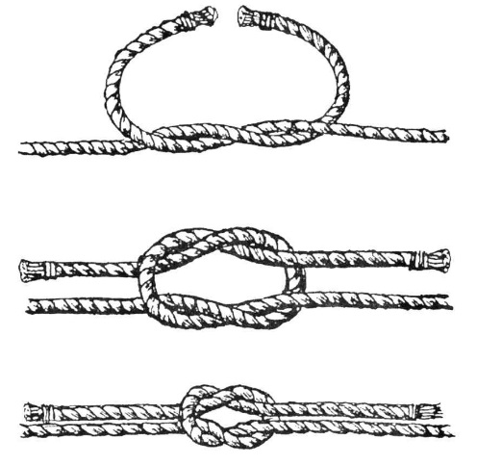

2. Рифовый узел,
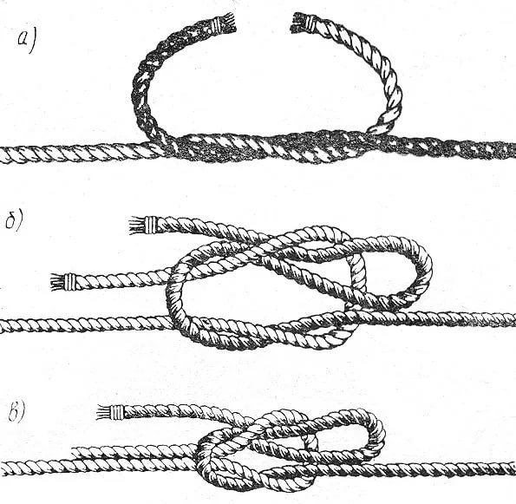

3. Узел «удавка»
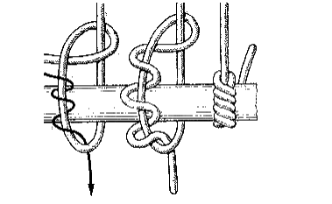
4. Беседочный узел
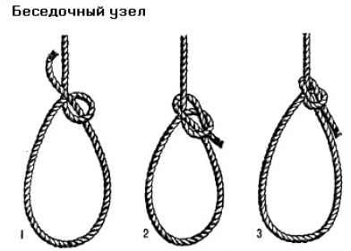
Во всех случаях оценивается правильность завязывания узла (длина концов не учитывается).
F2. Плетение огона на стальном канате
На шестипрядном стальном канате заплести огон простым способом (не менее 3,5 пробивки).
Конкурсантам необходимо:
- в нужных местах накладывать марки;
- правильно произвести не менее 3,5 пробивки прядей каната;
- произвести клетневание места пробивки;
- навести порядок на рабочем месте, убрать инструменты, ветошь и п т., доложить о готовности.
F3. Плетение огона на синтетическом (растительном) канате
На трехпрядном синтетическом (растительном) канате заплести огон (не менее 3,5 пробивки).

Конкурсантам необходимо:
- в нужных местах накладывать марки;
- заплести огон (не менее 4 пробивки);
- произвести клетневание места пробивки;
- навести порядок на рабочем месте, убрать инструменты, ветошь и п т., доложить о готовности.
Примечание: модуль выполняется в личной спецодежде и обуви Конкурсантов (пар. 8.2. Технического описания).

5. Критерии оценки
В данном разделе определены критерии оценки и количество начисляемых баллов (объективные). Общее количество баллов задания по всем критериям оценки составляет 100.
Таблица 2
Раздел | Критерий | Оценки
 |  | Судейские | Объективная | Общая
А | Морское судовождение | 0 | 12,5 | 12,5
В | Судовождение на внутренних водных путях | 0 | 25,5 | 25,5
С | Техническое обслуживание судовых энергетических установок | 0 | 25,5 | 25,5
D | Ремонт судового оборудования | 0 | 12,5 | 12,5
Е | Борьба за живучесть судна и оказание помощи пострадавшим | 0 | 17,0 | 17,0
F | Такелажные работы | 0 | 13,0 | 13,0
Итого |  | 0 | 100,0 | 100,0 | 100,0

